

**INTERAÇÃO DE *Myzus persicae* (Sulz.) (Hemiptera: Aphididae) E *Aphelinus asychis* Walker (Hymenoptera: Aphelinidae)**

João F. Soares1 e Daniel A. Nogueira2.

1Departamento de Entomologia e Acarologia; Escola Superior de Agricultura “Luiz de Queiroz” (ESALQ/USP); av. Pádua Dias, 11, Agricultura, Piracicaba-SP e-mail: [joao.soares@usp.br](mailto:joao.soares@usp.br)

2 Departamento de genética; Escola Superior de Agricultura “Luiz de Queiroz” (ESALQ/USP); av. Pádua Dias, 11, Agricultura, Piracicaba-SP

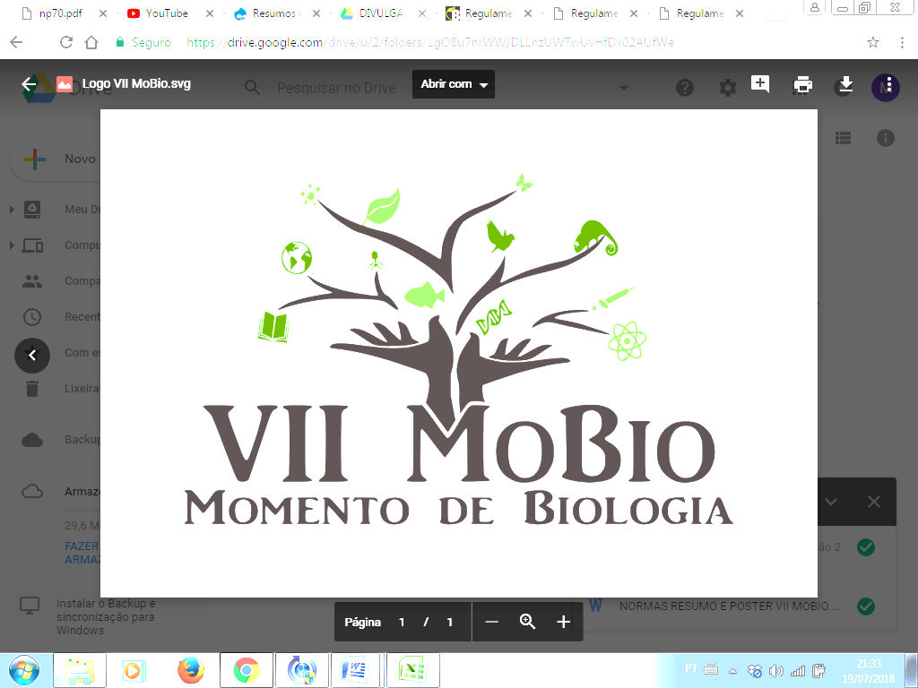

Texto texto texto texto texto texto texto texto texto texto texto texto texto texto texto texto texto texto texto texto texto texto texto texto texto texto texto texto texto texto texto texto texto texto texto texto texto texto texto texto texto texto texto texto texto texto texto texto texto texto texto texto texto texto texto texto texto texto texto texto texto texto texto texto texto texto texto texto texto texto texto texto texto texto texto texto texto texto texto texto texto texto texto texto texto texto texto texto texto texto texto texto texto texto texto texto texto texto texto texto texto texto texto texto texto texto texto texto texto texto texto texto texto texto texto texto texto texto texto texto texto texto texto texto texto texto texto texto texto texto texto texto texto texto texto texto texto texto texto texto texto texto texto texto texto texto texto texto texto texto texto texto texto texto texto texto texto texto texto texto texto texto texto texto texto texto texto texto texto texto texto texto texto texto texto texto texto texto texto texto texto texto texto texto texto texto texto texto texto texto texto texto texto texto texto texto texto texto texto texto texto texto texto texto texto texto texto texto texto texto texto texto texto texto texto texto texto texto texto texto texto texto texto texto texto texto texto texto texto texto texto texto texto texto texto texto texto texto texto texto texto texto texto texto texto texto texto texto texto texto texto texto texto texto texto texto texto texto texto texto texto texto texto texto texto texto texto texto texto texto texto texto texto texto texto texto texto texto texto texto texto texto texto texto texto texto texto texto texto texto texto texto texto texto texto texto texto texto texto texto texto texto texto texto texto texto texto texto texto texto texto texto texto texto texto texto texto texto texto texto texto texto texto texto texto texto texto texto texto texto texto texto texto texto texto texto texto texto texto texto texto texto texto texto texto texto texto texto texto texto texto texto texto texto texto texto texto texto texto texto texto texto texto texto texto texto texto texto texto texto texto texto texto texto texto texto texto texto texto texto texto texto texto texto texto texto texto texto texto texto texto texto texto texto texto texto texto texto texto texto texto texto texto texto texto texto texto texto.

**Palavras-chave:** Controle Biológico; Hospedeiro-parasitoide; Parasitismo

**Apoio:** Fundação de Amparo à Pesquisa do Estado de São Paulo (FAPESP)